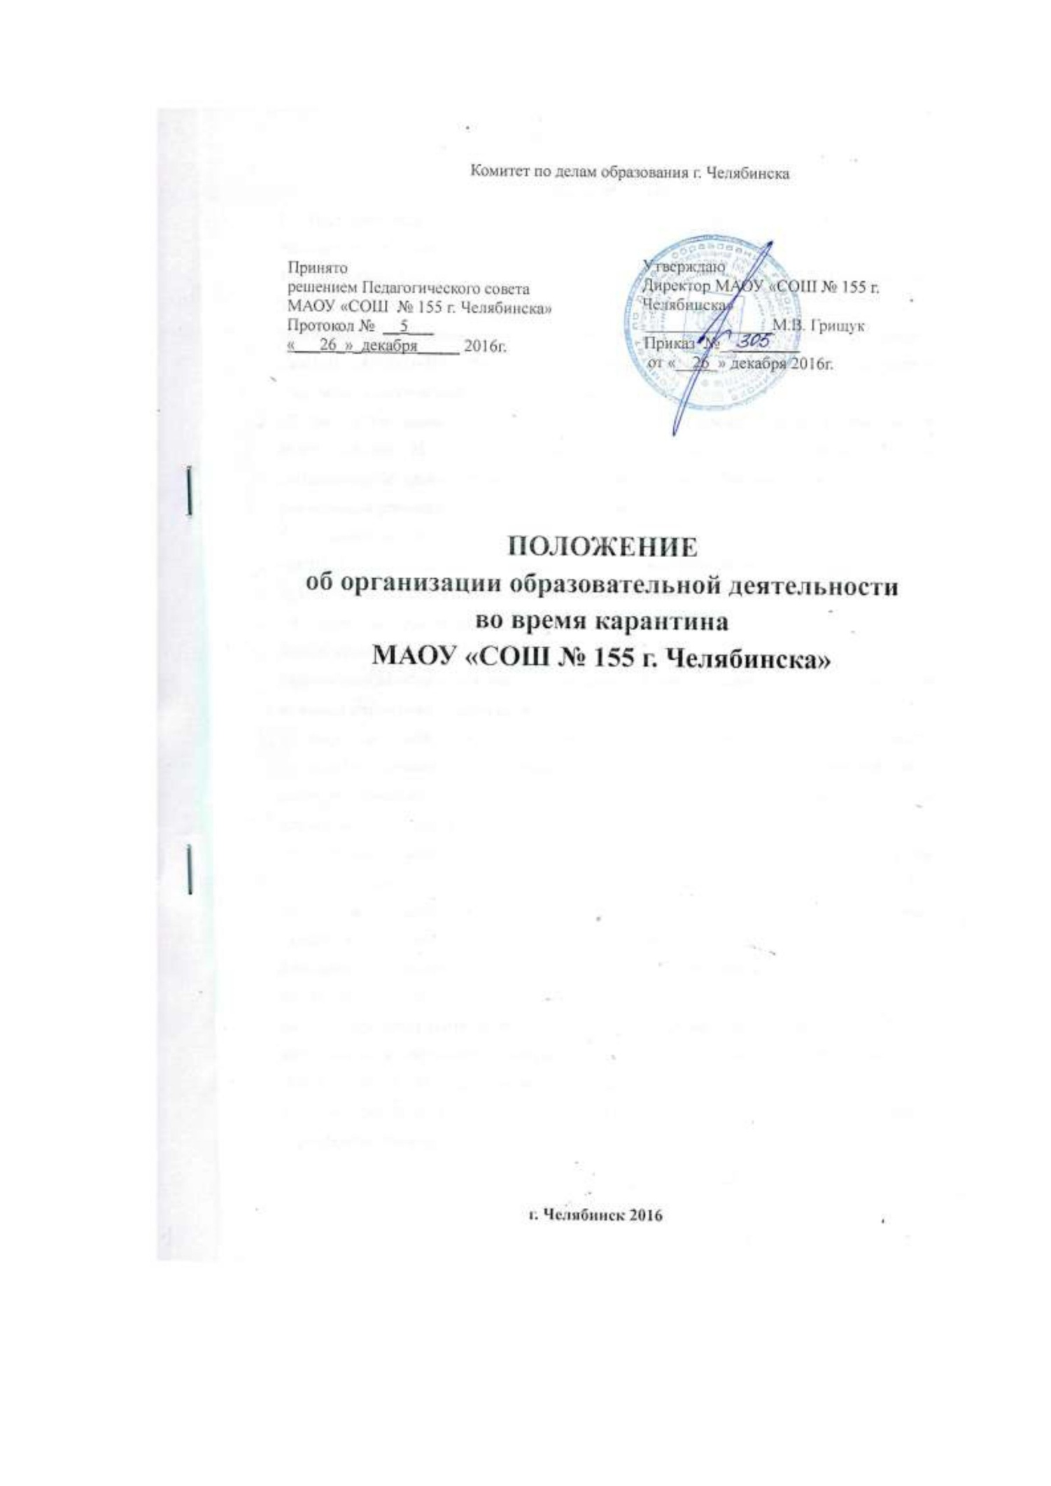

1. Общие положения
1.1. Настоящее положение регулирует организацию деятельности МАОУ «СОШ № 155 г. Челябинска» во время карантина.
1.2. Настоящее Положение разработано на основании Закона РФ «Об образовании», Трудового кодекса РФ, санитарно-эпидемиологических правил и нормативов «Гигиенические требования к условиям обучения в общеобразовательных учреждениях. СанПиН 2.4.2.2821-10», Федеральным законом от 30.03.1999 № 52-ФЗ «О санитарно-эпидемиологическом благополучии населения».
1.3. Данное Положение разработано в целях определения единых подходов к деятельности МАОУ «СОШ № 155 г. Челябинска» по организации учебно-воспитательной деятельности во время карантина, обеспечению усвоения обучающимися обязательного минимума содержания основных образовательных программ.
1.4. Администрация школы доводит данное Положение до членов коллектива МАОУ «СОШ № 155 г. Челябинска», разъясняет отдельные пункты, издает приказы о работе МАОУ «СОШ № 155 г. Челябинска» во время карантина.
1.5. Классные руководители знакомят обучающихся и их родителей (законных представителей) с данным Положением.
2.Организация образовательной деятельности в общеобразовательной организации во время карантина (режим работы)
2.1. Директор МАОУ «СОШ №155 г. Челябинска» на основании распоряжения Комитета по делам образования города Челябинска «О введении карантинных мероприятий в городе Челябинске» издает приказ о временном приостановлении учебно-воспитательной деятельности и организации карантинного режима в школе (классе).
2.2. Во время карантина деятельность МАОУ «СОШ №155 г. Челябинска» осуществляется в соответствии с утвержденным режимом работы, деятельность педагогических работников – в соответствии с установленной учебной нагрузкой, расписанием учебных занятий, иных работников – режимом рабочего времени, графиком сменности.
3.Функции администрации МАОУ «СОШ № 155 г. Челябинска».
3.1. Директор МАОУ «СОШ № 155 г. Челябинска»:
3.1.1. Осуществляет контроль за организацией ознакомления всех участников учебно-
воспитательной деятельности с документами, регламентирующими организацию работы
МАОУ «СОШ № 155 г. Челябинска» во время карантина.
3.1.2. Контролирует соблюдение работниками МАОУ «СОШ № 155 г. Челябинска» карантинного режима.
3.1.3. Осуществляет контроль за реализацией мероприятий, направленных на обеспечение выполнения образовательных программ.
3.1.4. Принимает управленческие решения, направленные на повышение качества работы МАОУ «СОШ № 155 г. Челябинска» во время карантина.
3.2. Заместители директора по учебно-воспитательной работе:
3.2.1. Организуют разработку мероприятий, направленных на обеспечение выполнения образовательных программ обучающимися; определяют совместно с педагогами систему организации учебной деятельности обучающихся во время карантина: виды, количество работ, форму обучения (дистанционная, самостоятельная и т.д.), сроки получения заданий обучающимися и предоставления ими выполненных работ.
3.2.2. Осуществляют информирование всех участников учебно-воспитательной деятельности (педагогов, обучающихся, родителей (законных представителей) обучающихся, иных работников) МАОУ «СОШ №155 г. Челябинска» об организации её работы во время карантина.
3.2.3. Организуют беседы, лектории для родителей (законных представителей), обучающихся о соблюдении карантинного режима с целью обеспечения сохранности жизни и здоровья обучающихся МАОУ «СОШ № 155 г. Челябинска».
3.2.4. Осуществляют контроль за корректировкой календарно-тематического планирования рабочих программ учебных предметов, курсов педагогами МАОУ «СОШ №155 г. Челябинска».
3.2.5. Разрабатывают рекомендации для участников учебно-воспитательной деятельности по организации работы во время карантина, организуют использование педагогами дистанционных форм обучения через автоматизированную систему «Сетевой город. Образование» (далее- АС «СГО»), осуществляют методическое сопровождение и контроль за внедрением современных педагогических технологий, методик, направленных на увеличение резервных часов, с целью реализации в полном объеме образовательных программ.
3.2.6. Осуществляют контроль за индивидуальной работой с обучающимися находящимися на карантинном режиме.
3.2.7. Организуют учебно-воспитательную, научно-методическую, организационно - педагогическую деятельность педагогического коллектива в соответствии с планом работы МАОУ «СОШ №155 г. Челябинска» во время карантина.
3.2.8. Анализируют деятельность по работе МАОУ «СОШ №155 г. Челябинска» во время карантина.

4.Организация педагогической деятельности.
4.1. Продолжительность рабочего времени педагогов во время карантина определяется исходя из продолжительности рабочей недели и нагрузки педагогов. Рабочий день начинается с 8.00. Во время карантина методический день для всех педагогов - суббота. 4.2. Педагоги своевременно осуществляют корректировку календарно-тематического планирования рабочих программ учебных предметов, курсов с целью обеспечения освоения обучающимися образовательных программ в полном объеме, используя блочную подачу учебного материала, проведение интегрированных уроков и резервное время. При внесении изменений в календарно-тематическое планирование практическая часть программы остается неизменной.
4.3. С целью прохождения образовательных программ в полном объеме педагоги применяют разнообразные формы самостоятельной работы, дистанционные формы обучения (через АС «СГО» и др.). Информация о применяемых формах работы, видах самостоятельной работы доводится педагогами, классными руководителями до сведения обучающихся, их родителей (законных представителей) заранее, в сроки, устанавливаемые общеобразовательной организацией.
4.4. Самостоятельная работа обучающихся во время карантина может быть оценена педагогами только в случае достижения обучающимся положительных результатов и в этом случае выставляется в журнал.
4.5. Заместитель директора по учебно – воспитательной работе ведет журнал учета рабочего времени педагогов во время карантина (приложение 1).
4.6. Педагоги согласуют с заместителем директора по учебно-воспитательной работе виды производимых работ с регистрацией их в листе учета рабочего времени педагогов во время карантина (приложение 1).
4.7. Педагоги, выполняющие функции классных руководителей:
4.7.1. Проводят разъяснительную работу с родителями, доводят информацию о карантинном режиме в классе и его сроках через запись в дневниках обучающихся, объявление в АС «СГО».
4.7.2. Доводят информацию до обучающихся и их родителей (законных представителей) о заданиях на период карантинного режима с целью выполнения программного материала, в том числе в дистанционном режиме (через АС «СГО» и др. ).
4.7.3. Информируют родителей (законных представителей) об итогах учебной деятельности их детей во время карантина, в том числе с применением дистанционных форм обучения и самостоятельной работы обучающихся.
5. Деятельность обучающихся во время карантина.
5.1. Во время карантина обучающиеся школу не посещают.
5.2. Обучающиеся самостоятельно выполняют задания с целью прохождения материала, в том числе с применением дистанционных технологий (автоматизированная система «Сетевой город», Интернет сайт школы, электронные ресурсы и др.).
5.3. Обучающиеся предоставляют выполненные во время карантина задания в соответствии с требованиями педагогов.
5.4. Самостоятельная деятельность обучающихся во время карантина может быть оценена педагогами только в случае достижения положительных результатов.
6. Ведение документации.
6.1. Согласно расписанию занятий во всех видах журналов 1-11 классов (классных, элективных, дополнительного образования и т.д.) в графе «Что пройдено на уроке» педагогами делается запись темы учебного занятия в соответствии с календарно-тематическим планированием. В графе «Домашнее задание» рядом с темой делается запись, о том, что тема пройдена дистанционно или материал изучен самостоятельно.
6.2. Тема контрольной, практической, лабораторной работы и др., требующей проведения непосредственно на учебных занятиях, корректируется и записывается в журнал в соответствии с корректировкой календарно-тематического планирования и записывается в "Лист корректировки календарно-тематического планирования" (Приложение № 2).
6.3. Обучающимся, за работу выполненную во время карантина, ставится только положительная отметка, которая выставляется в графу журнала, соответствующую теме учебного занятия.
6.4. Педагогами проводится корректировка календарно-тематического планирования и делается отметка в соответствии с требованиями оформления календарно-тематического планирования, установленными общеобразовательной организацией (Приложение № 2). В случае невозможности изучения учебных тем обучающимися самостоятельно, учитель-предметник организует прохождение материала (после отмены карантинных мероприятий) при помощи блочного подхода к преподаванию учебного материала, о чем делается специальная отметка в календарно-тематическом планировании (Приложение № 2)
7. Права и обязанности родителей (законных представителей) обучающихся.
7.1. Родители (законные представители) обучающихся имеют право:
7.1.2. Ознакомиться с Положением об организации работы МАОУ «СОШ №155 г. Челябинска» во время карантина.
7.1.3. Получать от классного руководителя информацию о карантинном режиме в классе (школе) и его сроках через запись в дневниках обучающихся или объявление в АС «СГО».
7.1.4. Получать информацию о полученных заданиях и итогах учебной деятельности их детей во время карантина, в том числе с применением дистанционных форм обучения (через АС «СГО» и др.).
7.2. Родители (законные представители) обучающихся обязаны:
7.2.1. Осуществлять контроль выполнения их ребенком карантинного режима.
7.2.2. Осуществлять контроль выполнения их ребенком домашних заданий во время карантина, в том числе с применением дистанционных технологий.

Приложение 1.
ЛИСТ УЧЕТА
рабочего времени педагогов во время карантина
Дата___________
№ п/п | ФИО педагога | Содержание выполненной работы | Время работы | Примечания

Зам. директора по УВР _____________ _____________________
(подпись) (расшифровка)

Приложение 2.
Лист корректировки календарно-тематического планирования
Класс__________________
Предмет _______________
№ урока | Дата проведения урока по плану | Коррекция | Дата проведения после коррекции | Тема урока

Учитель _____________ ______________
(подпись) (расшифровка)

